Olšavský pohár
V. ročník cestný beh na 9,7 a 16,5 km
Obnovený Memoriál Júliusa Kažimíra (39.ročník)
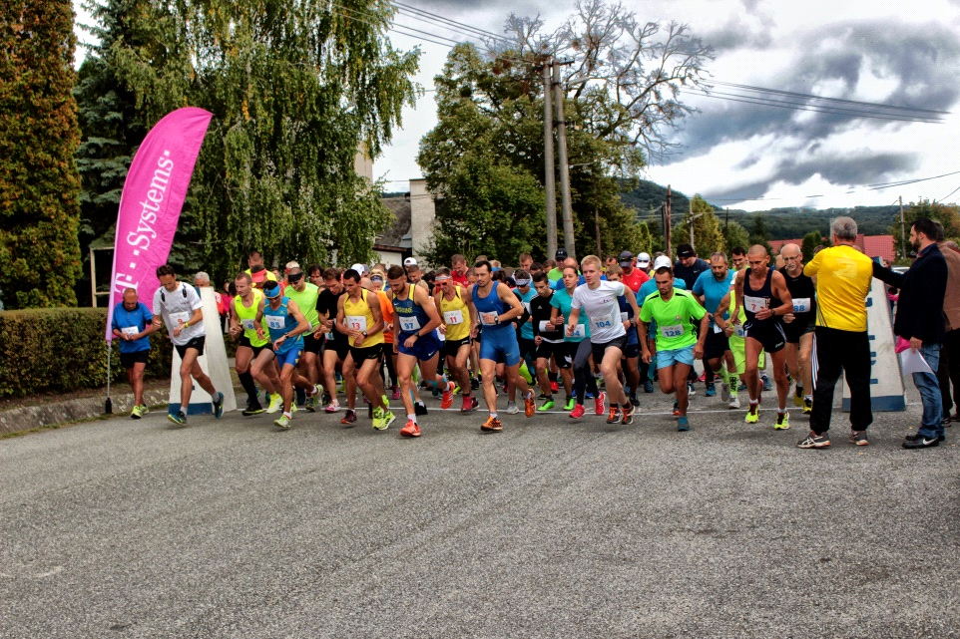

Usporiadateľ: OBEC RUSKOV v spolupráci s obcami Ďurkov, Olšovany, Vyšný Čaj, Nižný Čaj, Bohdanovce, Blažice
Termín: nedeľa 22.september 2019, štart detí 13:00 hod.
štart dospelí 14:00 hod.
Miesto: štart a cieľ preteku – priestor Obecného úradu v Ruskove
Prihlášky: nutné on line na stránke www.beh.sk

Informácie:Antónia Helton | Jana Drančáková
E-mail: antonia.helton@gmail.com | E-mail: janka.bergi@gmail.com
Mobil: 0903 921 027 | Kontakt: 0905 447 099

Kategórie : Muži : A do 39 rokov 16,5 km
B 40 - 49 rokov 16,5 km
C 50 - 59 rokov 16,5 km
D 60- 69 rokov 9,7 km
E nad 70 rokov 9,7 km
JM 18-19 rokov 9,7 km
M9 muži bez rozdielu veku 9,7 km

Ženy : F do 39 rokov 16,5 km
G 40 – 49 rokov 16,5 km
H 50 – 59 rokov 9,7 km
I nad 60 rokov 9,7 km
JŽ 18-19 rokov 9,7 km
Ž9 ženy bez rozdielu veku na 9,7 km

Ročník narodenia + dĺžka trate
Kategórie |  |  | Rok narodenia
1. | D 1 | Dievčatá - predškolský vek | 2015 a mladšie 4roky a menej 50 m
2. | Ch 1 | Chlapci - predškolský vek | 2015 a mladší 4roky a menej 50 m
3. | D 2 | Dievčatá - Starší predškolský vek | 2012- 2014 5-7 rokov 50 m
4. | Ch 2 | Chlapci - Starší predškolský vek | 2012- 2014 5-7 rokov 50 m
5. | D 3 | Dievčatá - Prípravka | 2010- 2011 8-9 rokov 100 m
6. | Ch 3 | Chlapci - Prípravka | 2010- 2011 8-9 rokov 100 m
7. | D 4 | Dievčatá - Najmladšie žiačky | 2008- 2009 10-11 rokov 200 m
8. | Ch 4 | Chlapci - Najmladší žiaci | 2008- 2009 10-11 rokov 200 m
9. | D 5 | Dievčatá - Mladšie žiačky | 2006 – 2007 12-13 rokov 300 m
10. | Ch 5 | Chlapci - Mladší žiaci | 2006 – 2007 12-13 rokov 300 m
11. | D 6 | Dievčatá - Staršie žiačky | 2004- 2005 14-15 rokov 500 m
12. | Ch 6 | Chlapci - Starší žiaci | 2004- 2005 14-15 rokov 500 m
13. | D 7 | Dievčatá - Dorastenky | 2002- 2003 16-17 rokov 1000 m
14. | Ch 7 | Chlapci - Dorastenci | 2002- 2003 16-17 rokov 1000 m

Prezentácia: Prezentácia pretekárov sa uskutoční v deň preteku v priestoroch Obecného úradu v Ruskove od 11:30 do 13:45 hod.
Deti sa musia prezentovať najneskôr do 12:45 hod.
Šatne: Šatne budú zabezpečené v priestoroch Obecného úradu
Občerstvenie: Usporiadateľ zabezpečí pre všetkých pretekárov občerstvenie na trati a v cieli. Pre hlavnú kategóriu mužov, žien a juniorov spoločné občerstvenie po skončení pretekov.
Štartovné: Štartovné vo výške 6 € pre prihlásených najneskôr do 21.9.2019 a 8 € pre registrovaných v deň pretekov pri prezentácii v kategórii mužov a žien. Ostatní účastníci (seniori muži nad 70 rokov,ženy nad 60 rokov a deti) majú štartovné zdarma.
Ceny: Odmenení budú len prví traja muži a prvé tri ženy v celkovom poradí na trati 9,7 km v kategórii M9 a Ž9.
Na trati 16,5 km a 9,7 km obdržia prví traja muži a ženy finančné ceny. Prví traja v kategórii Juniori/ky obdržia vecné ceny a diplomy. Každý účastník behu obdrží pri prezentácii spomienkový predmet.
V mládežníckych kategóriách prví traja obdržia medaile a vecné ceny. Všetky deti obdržia po dobehnutí do cieľa diplom a malú odmenu.
Upozornenie: Preteky sa uskutočnia za stálej cestnej premávky. Pretekári sú povinní dodržiavať pravidlá cestnej premávky a rešpektovať pokyny polície a usporiadateľov.

Časový rozpis preteku:
13:00 Deti od 30 m do 1000 m
14:00 Kategórie – muži ,ženy,JM,JŽ 16,5 km + 9,7 km

